Об обучении 2 – 3-ех сотрудников РЦАК работе на высоте

В этом году на дымовых трубах теплоэлектростанций Беларуси будет смонтировано 5 - 6 АСК выбросов. В предыдущие годы на такие трубы было установлено примерно 15 АСК.
Измерительные секции этих труб находятся на высотах 40 - 130 м. К этим секциям (рабочим площадкам) можно подняться по существующим вертикальным лестницам. Для этого поднимающиеся на эти площадки специалисты должны пройти обучение работе на высоте. Предлагается заменить вертикальные лестницы этих труб на наклонные лестницы (60 град к горизонту). Подниматься по наклонным лестницам станет легче, но требования по обучению персонала технике безопасности останутся. Считаем, что предложение о замене лестниц является не существенным. Необходимо Минприроды отдать распоряжение РЦАК об обучении 2-3 сотрудников лаборатории аналитического контроля выбросов работе на высоте (см. на форуме сообщение 342 от 22.08). Они выполнят измерения по оценке расслоения потока (ГОСТ Р ИСО 10396-2012), однородности распределения концентраций вредных веществ и др. измеряемых величин, а также представительности пробы (ГОСТ Р ЕН 15259–2015). Если такие измерения будут выполняться не с применением перемещаемых зондов, а с применением гибких зондов, то не потребуется кольцевые рабочие площадки переделывать на крестообразные.
Это позволит улучшить качество контроля выбросов дымовых труб теплоэлектростанций и избежать увеличения числа неработающих АСК выбросов в отрасли.

В странах Западной Европы | В Беларуси
1 | 2 | 3
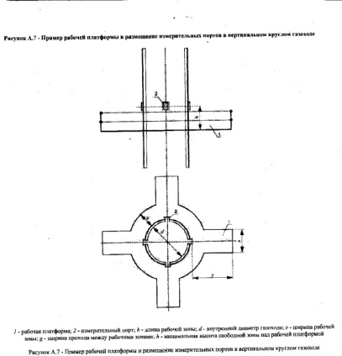  Измерительная секция и рабочая КРЕСТООБРАЗНАЯ платформа (площадка) вертикального газохода (дымовой трубы) в Западных странах (ЕН 15259:2007/ГОСТ Р ЕН 15259–2015). | 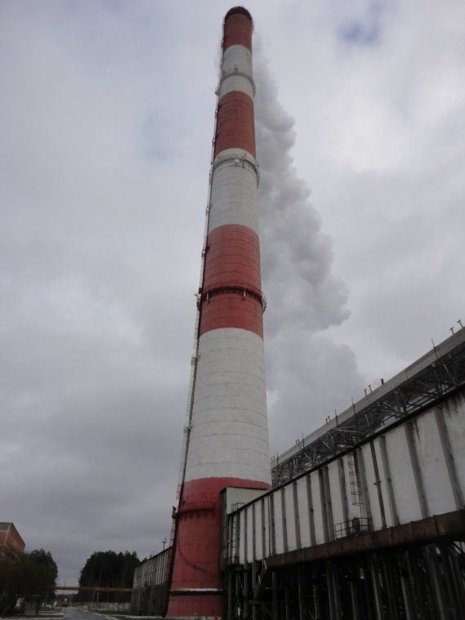  На трубах теплоэлектростанций Беларуси лестницы вертикальные (см. по левой стороне), а рабочие площадки кольцевые, а не крестообразные. | 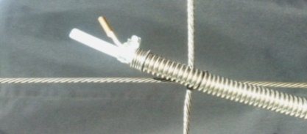  Фотография места соединения пробоотборной трубки с четырьмя тросами гибкого зонда.  См. В. И. Емельянчиков, Ю. Ю. Елисеенко «Автоматические гибкие зонды и системы непрерывного контроля и учета выбросов вредных веществ дымовых труб тепловых электростанций»// Экологические системы и приборы. 2020 №6.
В.И.Емельянчиков 23.08.2020г.

